МОСДР-23 Чичкина А.И.

Тема: Окрасочные агрегаты: краскопульт

Краскопульт — прибор, предназначенный для покрытия различных поверхностей краской и иными субстанциями, преобразованными в мелкодисперсную воздушную смесь под действием высокого давления. Распылители бывают механическими, пневматическими и электрическими. Важнейшее отличие электрических краскопультов от пневматических заключается в наличии у инструментов встроенных компрессоров. Разные виды краскопультов активно используют при выполнении отделочных работ в ходе проведения ремонта жилища, офиса или производственных помещений. Но это не единственный возможный вариант их использования. Распылители активно применяют и в иных сферах деятельности, например при производстве мебели и в процессе выполнения кузовных работ в автосервисах.

**Преимущества и назначение краскопультов**

Помимо ускорения отделочных работ в разы по сравнению с ручным исполнением, [краскопульты](https://www.maxidom.ru/catalog/kraskopulty/) обладают и таким важным достоинством, как возможность распыления самых разных жидкостей. Ими можно наносить краску, грунтовку, шпатлевку и лак. К тому же окраска при помощи краскопультов гарантированно дает высокое качество работы, которое едва ли достижимо, если работать кистью либо валиком. Краскопульты мобильны, их можно свободно перемещать в другую рабочую зону, они позволяют окрашивать большие участки поверхности.

Распылители краски могут использоваться как в профессиональных целях, так и для выполнения домашнего ремонта своими руками. Ими можно быстро перекрасить дом снаружи или внутри либо выполнить эффектную аэрографию на кузове автомобиля. Производители постоянно работают над совершенствованием конструкции краскопультов, благодаря чему модернизированные аппараты дают более высокое качество нанесения краски. Помимо окрашивания, краскопульт в быту позволяет выполнять широкий перечень работ, в который входят:

* распыление защитных составов, когда предстоит работа со значительным количеством разнообразных пропиток, клея, морилок и т. п.;
* опрыскивание садовых деревьев, кустов, цветов, культивируемых на приусадебных участках, специальными средствами разного назначения: удобрениями, отравой от вредителей, известью, используемой для побелки оснований стволов;
* дезинфекция различных объектов путем распыления антисептиков.

Краскопульты можно применять для работы со всеми жидкими субстанциями, которые разбиваются на мелкие фракции, легко проходящие через отверстие сопла. При этом вязкость их должна соответствовать техническим характеристикам применяемого пистолета. Теперь поговорим подробнее о разных типах распылителей.

**Пневматические**

Именно этот тип распылителей изобрели первым и стали использовать с целью автоматизации покрасочных работ. Краскопульты на пневматике и сегодня широко используют в качестве профессионального инструмента для выполнения некоторых видов малярных работ, обеспечивающего отличное их качество.

Пневматический распылитель действует по принципу, заключающемуся в подаче распыляемых субстанций из емкости, куда их предварительно заливают, в сопло. Попадая в него, краска или иной распыляемый материал дробятся на мельчайшие капли мощной струей воздуха. Образовавшаяся мелкодисперсная смесь подхватывается ею же и выносится факелом наружу. Здесь она конусом распыляется и ровным слоем покрывает обрабатываемую поверхность.

Пневматические распылители выпускаются в двух вариантах — с верхним либо нижним размещением емкости для краски или иной наносимой на рабочую поверхность субстанции. Производители поставляют на рынок разные типы краскопультов, работающих на пневматике, но отличающихся по таким параметрам, как предельное давление и объем расходуемого воздуха. От величины этих параметров зависит производительность устройства.

**Электрические**

Обычный электрический распылитель краски — это универсальный прибор, как правило, бытового класса. Но отдельные конструктивные достоинства таких агрегатов позволяют успешно применять их и на профессиональном уровне. Все распылители электрического типа по принципу работы делятся на:

* Безвоздушные — у них краска в сопло подается при помощи поршневого насоса, который может нагнетать высокие показатели давления. Конструкция дюзы отвечает за качество распыления используемых составов. Капли краски таким способом разбиваются на достаточно мелкие частицы, но размер их более крупный, чем у частиц мелкодисперсных смесей пневматических распылителей. Метод окрашивания поверхностей безвоздушными электрокраскопультами универсален, он позволяет распылять лакокрасочные составы повышенной вязкости. В промышленных целях этот метод, для которого характерен высокий расход распыляемой субстанции, применяют при нанесении, например, грунтовых составов, когда приоритет отдается быстроте выполнения работ, а не абсолютно идеальному уровню качества.
* Воздушные — у них краситель подается в сопло и измельчается в дисперсную пыль воздушным потоком, генерируемым соленоидными либо турбинными электрическими двигателями. Наличие этих двигателей, нагнетающих воздушный поток, — это и есть основное отличие от безвоздушных. Электродвигатели либо монтируются в корпус распылителя, либо используются в отдельно стоящем варианте. Краскопульты, у которых электродвигатель автономен, подвешиваются на плечо оператора или катаются за ним по подобию пылесоса. Воздушные краскопульты отличает широкая сфера использования. Отталкиваясь от показателей производительности, можно подобрать модификации как для бытового, так и для профессионального применения.

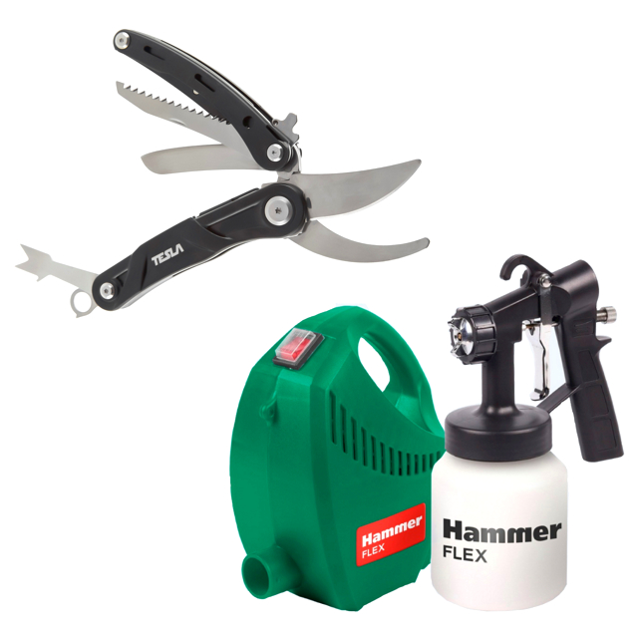

Краскопульт HAMMER PRZ500B 500Вт + мультитул садовый TESLA МТ-06 4в1

**Устройство краскопульта**

У разных видов краскопультов оно схожее. Корпус выполняют преимущественно в форме пистолета либо штанги (удочки). На нем монтируют:

* рукоять, позволяющую удерживать прибор и направлять поток распыляемого раствора на рабочую зону;
* резервуар для заливки жидкой распыляемой субстанции;
* курок — он позволяет управлять запорной иглой путем нажатия с разной силой давления;
* сопло или дюзу — отверстие спереди пистолета, являющееся частью распыляющей головки, отдельные виды которой оснащены дополнительными отверстиями для подачи воздушного потока;
* регулятор давления — обычно устанавливается в задней части пистолета, над рукоятью, предназначен для настройки силы давления, с которой подается воздух (у распылителей пневматического типа).

Распыляемая субстанция поступает из бачка после нажатия оператором на курок устройства. Контур распыления залитого в бачок состава (факел) задается имеющимися вокруг дюзы воздушными форсунками. Дополнительно форму факела регулируют предусмотренным конструкцией агрегата винтом. Для функционирования краскопульта в штатном режиме необходима система питания. Она бывает интегрированной в конструкцию или подключаемой отдельно.

Электрические краскопульты различаются и по типу питания. Наибольшее распространение получили распылители, работающие от электросети. Если на объекте, где ведутся работы, центральные коммуникации отсутствуют, запитать сетевые краскопульты можно от дизельного или бензинового электрогенератора. Пользуются спросом и аккумуляторные агрегаты. Причем их применяют не только на объектах, расположенных вдали от центральных электрических коммуникаций, но и там, где есть сетевое электричество — с целью достижения большей мобильности, например при работе на вышках. [Аккумуляторные краскопульты](https://www.maxidom.ru/catalog/kraskopulty-akkumulyatornye/) стоят значительно дороже сетевых аналогов. Покупать их для бытовых целей стоит лишь в том случае, если устройства будут использоваться интенсивно.

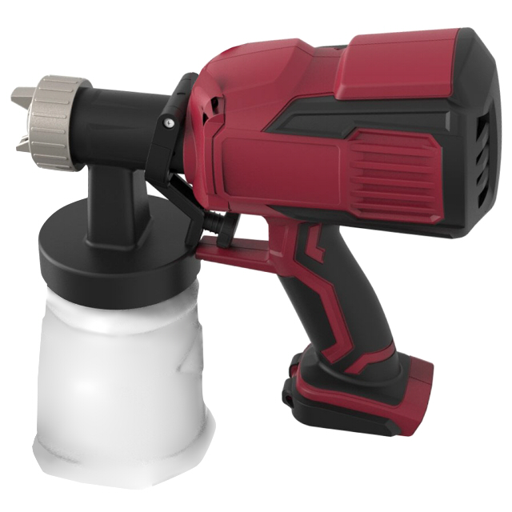

Краскопульт аккумуляторный REDVERG RD-PS18V 18В, 0,6 л, 0,4 л/мин, без АКБ